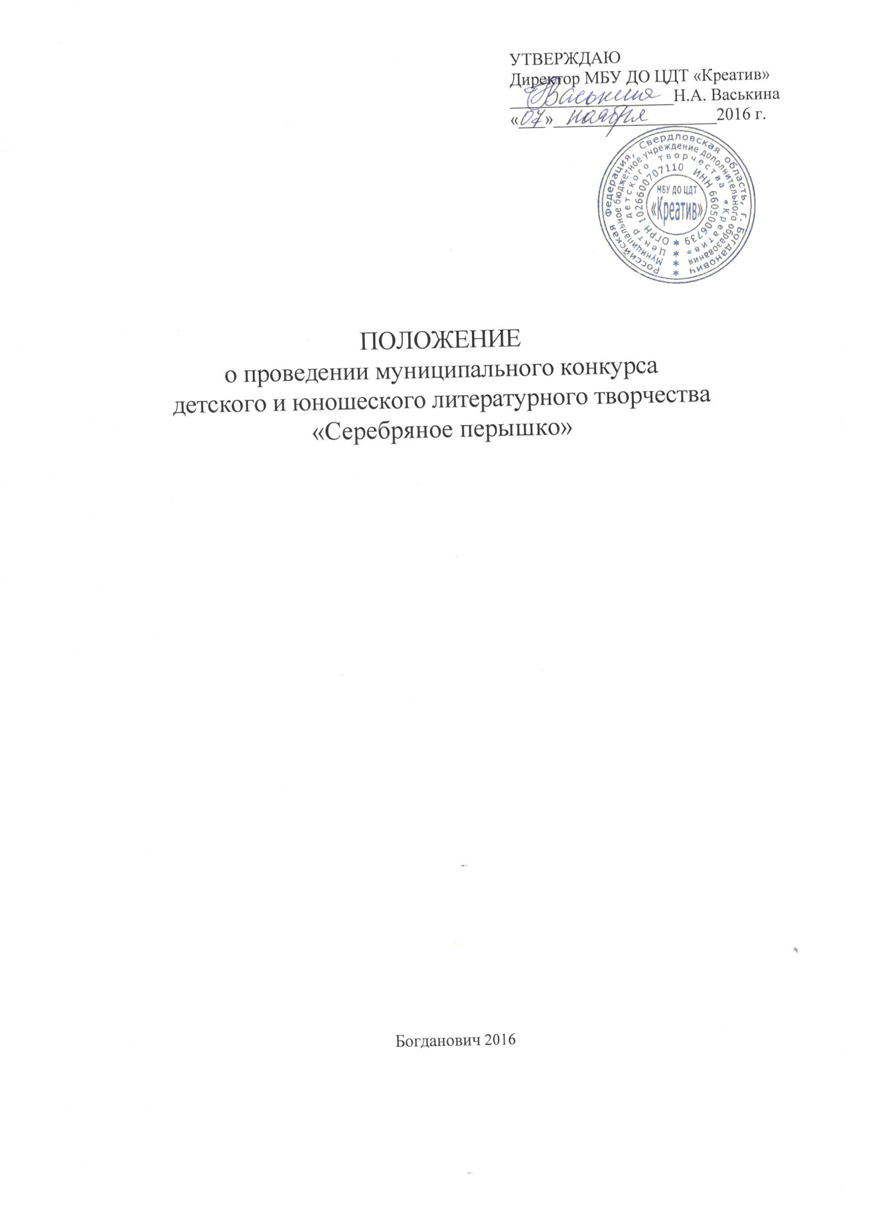

1. ВВЕДЕНИЕ
Настоящее Положение определяет порядок организации и проведения муниципального конкурса детского и юношеского литературного творчества «Серебряное перышко». Настоящее положение разработано в соответствии с Законом Российской Федерации «Об образовании в Российской Федерации», нормативными документами Министерства общего и профессионального образования Свердловской области и локальными актами Государственного автономного учреждения дополнительного образования свердловской области «Дворец молодежи» (ГАУДО СО «Дворец молодежи»).
Цель: создание условий для творчества развития образовательных потребностей детей и подростков средствами литературной деятельности.
Задачи:
- активизировать интерес детей к более глубокому изучению истории, искусства;
- создать условия для формирования активной жизненной позиции;
- выявить одаренных талантливых детей, занимающихся поэтическим творчеством;
- создать условия для творческого общения, ситуации успеха;
2. ОБЩИЕ ПОЛОЖЕНИЯ
В конкурсе принимают участие обучающиеся образовательных учреждений всех типов и видов в возрасте от 7 до 18 лет по возрастным категориям:
- младшая возрастная группа (7 – 10 лет);
- средняя возрастная группа (11 – 13 лет);
- старшая возрастная группа (14 – 18 лет).
3. ПОРЯДОК ПРОВЕДЕНИЯ КОНКУРСА
Предлагаемая тема: «Моя семья».
Требования к конкурсным материалам:
- не более 3 стихов от творческого коллектива или автора;
- содержание работ должно соответствовать заявленной теме.
Работы принимаются в сопровождении следующей документации:
- Заявка (ПРИЛОЖЕНИЕ №1).
- Согласие на обработку персональных данных (ПРИЛОЖЕНИЕ №2),
на электронный адрес zdt.hud-est@mail.ru (в теме письма указать «конкурс Серебряное перышко) до 9 декабря 2016 года. Работы, высланные позднее указанного срока, рассматриваться жюри не будут.
12 декабря 2016 года осуществляется отбор конкурсных материалов: проводится оценка конкурсных работ жюри и определяется состав обязательных участников финала конкурса, который состоится 15 декабря 2016 года.
Место проведения – МБУ ДО ЦДТ «Креатив».
ГО Богданович, улица Ленина,7. Тел. 8-34376-23966
Программа проведения конкурса будет утверждена и доведена до участников дополнительно.

4. РЕГЛАМЕНТ РАБОТЫ ЖЮРИ
Организацию и проведение конкурса осуществляет оргкомитет и жюри, которые являются основным координирующим органом по подготовке данного мероприятия:
- разрабатывает критерии оценки работ;
- оценивают работы участников конкурса;
- определяет состав обязательных участников финала конкурса.
Выступления участников финала конкурса оцениваются по следующим критериям:
- соответствие работы теме конкурса;
- творческий подход к работе;
- культура речи;
- культура оформления;
- авторская индивидуальность.
Подведение итогов проводится по возрастным категориям. Итоги оформляются протоколом и объявляются участникам.
Решение жюри является окончательным и пересмотру не подлежит.

5. НАГРАЖДЕНИЕ
Участники финала конкурса получают сертификаты за участие в муниципальном конкурсе. Победители и призеры награждаются грамотами, педагоги, подготовившие победителей и призеров, отмечаются благодарностями. Информация о результатах конкурса будет публиковаться на сайте МБУ ДО ЦДТ «Креатив» (b25.uralscool.ru)

Координатор – Борноволокова Екатерина Игоревна, педагог-организатор художественно-эстетической направленности.

